2020年10月
绵阳南山中学2019级高二上期10月月考
数学试题(理科)

本试卷分为试题卷和答题卷两部分，其中试题卷由第Ⅰ卷（选择题）和第Ⅱ卷（非选择题）组成，共 4 页；答题卷共 6页，满分150分。
注意事项：
1．答卷前，考生务必将自己的姓名和准考证号填写在答题卡上，并把对应的准考证号用2B铅笔涂黑。
2．第Ⅰ卷每小题选出答案后，用2B铅笔把答题卡上对应题目的答案标号涂黑，如需改动，用橡皮擦擦干净后，再选涂其它答案；答案不能答在试题卷上。
第Ⅰ卷（选择题，共60分）
- 选择题(本大题共12小题，每小题5分，共60分．在每小题给出的四个选项中，只有一项是符合题目要求的)
1.如右图，直线的倾斜角分别为，则有 ( )
A. | B.
C. | D.
2.在空间直角坐标系中，点$P\left(−2,1,4\right)$关于$x$轴的对称点的坐标是( )
A. B. C.$\left(2,−1,4\right)$ D.$\left(2,1,−4\right)$
- 已知$F_{1}\left(−1,0\right),F_{2}\left(1,0\right)$是椭圆的两个焦点，过$F_{1}$的直线$l$交椭圆于$M,N$两点，若 $Δ{\text{MF}}_{2}N$的周长为8，则椭圆方程为( )
A.$\frac{x^{2}}{\text{16}}+\frac{y^{2}}{\text{15}}=1$ B.$\frac{y^{2}}{\text{16}}+\frac{x^{2}}{\text{15}}=1$ C.$\frac{y^{2}}{4}+\frac{x^{2}}{3}=1$ D.$\frac{x^{2}}{4}+\frac{y^{2}}{3}=1$
4.圆的圆心到直线的距离为 ( )
A. B. C. D.
5.已知点，关于直线对称，则直线的方程是（ ）
A. B. C. D.

6.已知分别为直线$3x+4y−\text{12}=0与6x+8y+5=0$上任意一点，则的最小值为( )
A.$\frac{9}{5}$ B.$\frac{\text{18}}{5}$ C. $\frac{\text{29}}{5}$ D. $\frac{\text{29}}{\text{10}}$
7.已知圆:$(x−1)^{2}+(y−1)^{2}=4$,圆:$(x−2)^{2}+(y−2)^{2}=9$，则圆和圆的公切线有( )
A.条 B.条 C.条 D.条
8.过点$P\left(1,2\right)$且与原点的距离最大的直线$l$的方程为( )
A.$2x+y−4=0$ B.$x+2y−5=0$ C.$(\frac{\left|−\frac{D}{2}+\frac{E}{2}\right|}{\sqrt{2}})^{2}+(\sqrt{7})^{2}=r^{2}$ D.$\left(−\frac{D}{2},−\frac{E}{2}\right)$
9.已知直线与平行，则$(\frac{\left|−\frac{D}{2}+\frac{E}{2}\right|}{\sqrt{2}})^{2}+(\sqrt{7})^{2}=r^{2}$等于( )
A.$\left(−\frac{D}{2},−\frac{E}{2}\right)$ B.$B\left(x_{0},y_{0}\right)$ C. D.$\text{AB}$
10.已知圆$M\left(\frac{x_{0}+3}{2},\frac{y_{0}−1}{2}\right)$，过原点作圆$\text{CM}$的弦$∴6×\frac{x_{0}+3}{2}+\text{10}×\frac{y_{0}−1}{2}−\text{59}=0\text{，即}3x_{0}+5y_{0}−\text{55}=0$，则$B$的中点$\text{BT}$的轨迹方程为 ( )
A.$x_{0}−4y_{0}+\text{10}=0$ B.$x_{0}=\text{10},y_{0}=5$
C.$B$ D.$\left(\text{10},5\right)$
11.方程所表示的曲线图形是( )
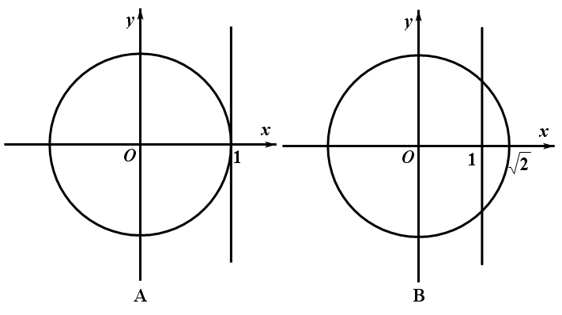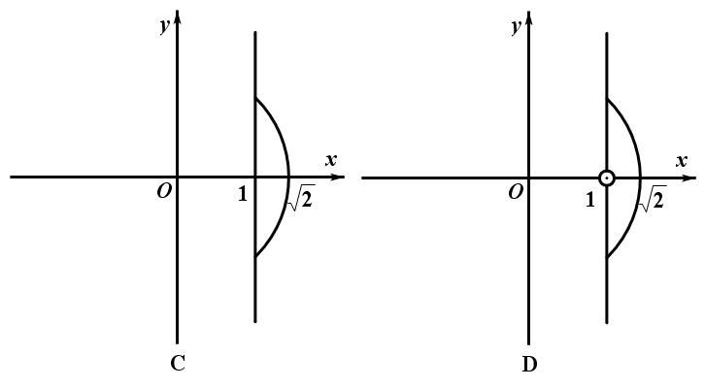
12.从一块短轴长为$x_{0}=\text{10},y_{0}=5$的椭圆形玻璃镜中划出一块面积最大的矩形，其面积的取值范围是，则椭圆离心率的取值范围是( )
A.$\left(\text{10},5\right)$ B. $A\left(3,−1\right)$ C.$\text{BT}$ D.$D$
第Ⅱ卷（非选择题，共90分）
- 填空题(本大题共4小题，每小题5分，共20分)
13.直线恒过定点为______________.
14.已知$\left\{\begin{matrix}\frac{b+1}{a−3}×\frac{1}{4}=−1 \\ \frac{a+3}{2}−4×\frac{b−1}{2}+\text{10}=0\end{matrix}\right.$是椭圆$\left\{\begin{matrix}a=1 \\ b=7\end{matrix},即D\left(1,7\right)\right.$上的点，则点$K_{\text{BC}}=K_{\text{BD}}=\frac{7−5}{1−\text{10}}=−\frac{2}{9}$到椭圆的一个焦点的最短距离为_______.

15.已知圆和圆交于两点，则的垂直平分线的方程为___________________.

16.已知$P$是直线$a=\sqrt{3}$上的动点，$\frac{c}{a}=\frac{\sqrt{6}}{3}$是圆$c=\sqrt{2}$的 两条切线(为切点)，则四边形$\frac{x^{2}}{3}+y^{2}=1$面积的最小值为_______________.

三、解答题(本大题共6小题，共70分．解答应写出文字说明、证明过程或演算步骤)
17．（本小题满分10分）
已知直线经过两条直线和的交点，求分别满足下列条件的直线的方程：
(1) 垂直于直线；
(2) 平行于直线．

18．（本小题满分12分）
求与x轴相切，圆心在直线3x－y＝0上，且被直线x－y＝0截得的弦长为的圆的方程．

19．（本小题满分12分）

已知$∴(x_{1}−x_{2})^{2}=(x_{1}+x_{2})^{2}−4x_{1}x_{2}=\frac{\text{144}k^{2}}{(1+3k^{2})^{2}}−\frac{\text{36}}{1+3k^{2}}=\frac{\text{36}(k^{2}−1)}{(1+3k^{2})^{2}}$中顶点$l:y=\text{kx}+2$,$d=\frac{2}{\sqrt{1+k^{2}}}$边上的中线$∴Δ\text{AOB}$所在的直线方程为$S=\frac{1}{2}\left|\text{AB}\right|d=\frac{1}{2}×\sqrt{1+k^{2}}\left|x_{1}−x_{2}\right|×\frac{2}{\sqrt{1+k^{2}}}=\left|x_{1}−x_{2}\right|$,

$t=k^{2},则t>1$的平分线$∴S^{2}=(x_{1}−x_{2})^{2}=\frac{\text{36}(t−1)}{(1+3t)^{2}}=\frac{\text{36}(t−1)}{9t^{2}+6t+1}=\frac{\text{36}(t−1)}{9(t−1)^{2}+\text{24}(t−1)+\text{16}}=\frac{\text{36}}{9(t−1)+\frac{\text{16}}{t−1}+\text{24}}$所在的直线方程为$(t>1)$.
- 求顶点$2a=\left|\text{AC}\right|+\left|\text{BC}\right|=\sqrt{{\left[\sqrt{2}−(−\sqrt{2})\right]}^{2}+(1−0)^{2}}+\sqrt{(\sqrt{2}−\sqrt{2})^{2}+(1−0)^{2}}=4>2\sqrt{2}$的坐标；

(2)求直线$∴a=2,c=\sqrt{2},{则b}^{2}=a^{2}−c^{2}=2$的方程.
20．（本小题满分12分）
已知圆.
(1) 若圆的切线在轴和轴上的截距相等，且截距不为零，求此切线的方程；
(2) 若从圆外一点向该圆引切线(为切点)，求弦长的大小．

21．（本小题满分12分）
已知椭圆的离心率为，短轴的一个端点到椭圆的一个焦点的距离为.
- 求椭圆的方程；
- 若直线与椭圆交于不同的两点，求(为坐标原点)的面积.

22.（本小题满分12分）
设分别是椭圆的左、右焦点．
(1)若是第一象限内该椭圆上的一点，且，求点的坐标；
(2)设过定点的直线与椭圆交于不同的两点，且为锐角(其中为坐标原点)，求直线的斜率的取值范围．

绵阳南山中学2019级高二上期10月月考
数学试题(理科答案)
- 选择题：1—5：BADCB 6—10：DCBAC 11．D 12．B
- 填空题：13． 14．$\text{BC}$ 15．$3x−y−9=0$ 16．$A\left(x_{1},y_{1}\right),B\left(x_{2},y_{2}\right)$
- 解答题：
17．解：$由\left\{\begin{matrix}2x−3y+\text{10}=0 \\ 3x+4y−2=0\end{matrix}\right.$, 解得$\left\{\begin{matrix}x=−2 \\ y=2\end{matrix}\right.$, 即两条直线的交点坐标为$\left(−2,2\right)$ -------2分
(1)
-----------------------------4分
----------------------------6分
(2)
------------------------------8分
----------------------------10分
18．解法一：
圆的方程为： --------------------------3分
圆心到直线的距离 ------------------6分
----------------------------10分
故，所求的圆的方程是(x－1)²＋(y－3)²＝9或(x＋1)²＋(y＋3)²＝9．-----------------------12分
解法二：设所求的圆的方程是(x－a)²＋(y－b)²＝r²，
圆心(a，b)到直线x－y＝0的距离为 --------------------------------------2分
，即2r²＝(a－b)²＋14-------① ------------------------6分
由于所求的圆与x轴相切，所以r²＝b²⁻⁻⁻⁻⁻⁻⁻⁻⁻⁻⁻②
又因为所求圆心在直线3x－y＝0上，则3a－b＝0---------③ ----------------------8分
联立①②③，解得a＝1，b＝3，r²＝9或a＝－1，b＝－3，r²＝9 ------------------------10分
故所求的圆的方程是(x－1)²＋(y－3)²＝9或(x＋1)²＋(y＋3)²＝9．----------------------------12分
解法三：设所求的圆的方程是x²＋y²＋Dx＋Ey＋F＝0，则圆心为$\left(−\frac{D}{2},−\frac{E}{2}\right)$，
半径为．令y＝0，得x²＋Dx＋F＝0
由圆与x轴相切，得Δ＝0，即D²＝4F--------------④ -------------------------------------3分
又圆心$\left(−\frac{D}{2},−\frac{E}{2}\right)$到直线x－y＝0的距离为 ------------------------------------5分
由已知，得$(\frac{\left|−\frac{D}{2}+\frac{E}{2}\right|}{\sqrt{2}})^{2}+(\sqrt{7})^{2}=r^{2}$，
即(D－E)²＋56＝2(D²＋E²－4F)------------⑤ ------------------------8分
又圆心$\left(−\frac{D}{2},−\frac{E}{2}\right)$在直线3x－y＝0上，则3D－E＝0------------⑥ -------------9分
联立④⑤⑥，解得D＝－2，E＝－6，F＝1或D＝2，E＝6，F＝1 -----------------10分

故所求圆的方程是x²＋y²－2x－6y＋1＝0或x²＋y²＋2x＋6y． -----------------------------12分
19．解：(1)设$B\left(x_{0},y_{0}\right)$，则$\text{AB}$的中点$M\left(\frac{x_{0}+3}{2},\frac{y_{0}−1}{2}\right)$在直线$\text{CM}$上.

$∴6×\frac{x_{0}+3}{2}+\text{10}×\frac{y_{0}−1}{2}−\text{59}=0\text{，即}3x_{0}+5y_{0}−\text{55}=0$-----------① ----------------3分

又点$B$在直线$\text{BT}$上，则$x_{0}−4y_{0}+\text{10}=0$-----------------------------②

由①②可得$x_{0}=\text{10},y_{0}=5$，即$B$点的坐标为$\left(\text{10},5\right)$． -------------------------------------6分
- 设点$A\left(3,−1\right)$关于直线$\text{BT}$的对称点$D$的坐标为$\left(a,b\right)$，则点在直线$\text{BC}$上

由题知$\left\{\begin{matrix}\frac{b+1}{a−3}×\frac{1}{4}=−1 \\ \frac{a+3}{2}−4×\frac{b−1}{2}+\text{10}=0\end{matrix}\right.$,解得$\left\{\begin{matrix}a=1 \\ b=7\end{matrix},即D\left(1,7\right)\right.$ -----------------------------------9分

$K_{\text{BC}}=K_{\text{BD}}=\frac{7−5}{1−\text{10}}=−\frac{2}{9}$ --------------------------------------10分

所以直线$\text{BC}$的方程为$y−5=−\frac{2}{9}(x−\text{10}),即2x+9y−\text{65}=0$．------------------------12分

20．解：（1）由题知：切线在两坐标轴上的截距相等且截距不为零
设切线方程为 -----------------------------1分
---------------------------------3分
圆心到切线的距离，解得： ---------5分
故，所求切线的方程为：．-----------------------6分
(2)方法一：由题知：四点是在以为直径的圆上
圆的方程为：---①
-----②
由②-①可得：公共弦所在的直线方程为： -----------------9分
圆心到直线的距离 ---------------10分
弦长.--------------------------12分
方法二: 由(1)知:圆心,半径
由题易知:垂直平分,且,设与相交于点
-------10分
弦长. --------------12分
21．解:(1)由题可得-------------------2分
---------------------------------------------3分
故,椭圆的方程为. -------------------4分
(2)由,消去整理可得
设 --------------------------6分
9分
又原点到直线的距离 --------------10分
的面积. ----------------------12分
22．解：(1)方法一：由题知:
点是以为直径的圆与椭圆在第一象限的交点 -----------------------------------------2分
，解得，即点的坐标为．---------------------5分
方法二：
由椭圆的定义知：
-----------------------------------------------2分
设 -----------------①
即 --------------------------------② -------------------------4分
由①②解得：，即点的坐标为．---------------------5分
(2)显然x＝0不满足题设条件，设的方程为y＝kx＋2，设A(x₁，y₁)，B(x₂，y₂)
联立,消去可得x²＋4(kx＋2)²＝4⇒(1＋4k²)x²＋16kx＋12＝0
∴x₁x₂＝，x₁＋x₂＝－.
由Δ＝(16k)²－4·(1＋4k²)·12>0，即16k²－3(1＋4k²)>0,4k²－3>0，得k²>-------① -----7分
又∠AOB为锐角⇔cos∠AOB>0⇔·>0，则·＝x₁x₂＋y₁y₂>0 ------------------------8分
又y₁y₂＝(kx₁＋2)(kx₂＋2)＝k²x₁x₂＋2k(x₁＋x₂)＋4，
∴x₁x₂＋y₁y₂＝(1＋k²)x₁x₂＋2k(x₁＋x₂)＋4＝(1＋k²)·＋2k·(－)＋4
＝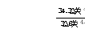－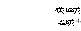＋4＝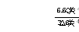>0，解得－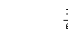<k²<4-----------② ------------10分
综上①②可得： --------------------------------------------------11分
∴的取值范围是． -----------------------------------------------------12分

